职业卫生技术报告相关信息公示表
用人单位名称 | 乐清市众翔电子有限公司
用人单位地址 | 乐清市虹桥镇邬家桥村西工业区A座3号（浙江振华电子有限公司内）
用人单位联系人 | 吴思慧
技术服务项目组人员 | 薛公晓、陈威、倪晓林、王春云等
现场调查人员 | 薛公晓、陈威
现场采样/检测人员 | 薛公晓、陈威
用人单位陪同人 | 吴思慧
采样/检测时间 | 2023年02月10日
报告出具日期 | 2023年03月14日
现场调查、现场采样/检测的图像影像资料 | 详见附件
注：《职业卫生技术服务机构管理办法》第三十一条规定：职业卫生技术服务机构应当自出具职业卫生技术报告之日起二十个工作日内，在本单位网站上公开技术报告相关信息。

用人单位名称 | 乐清市众翔电子有限公司 |  | 拍照日期 | 2023.02.10
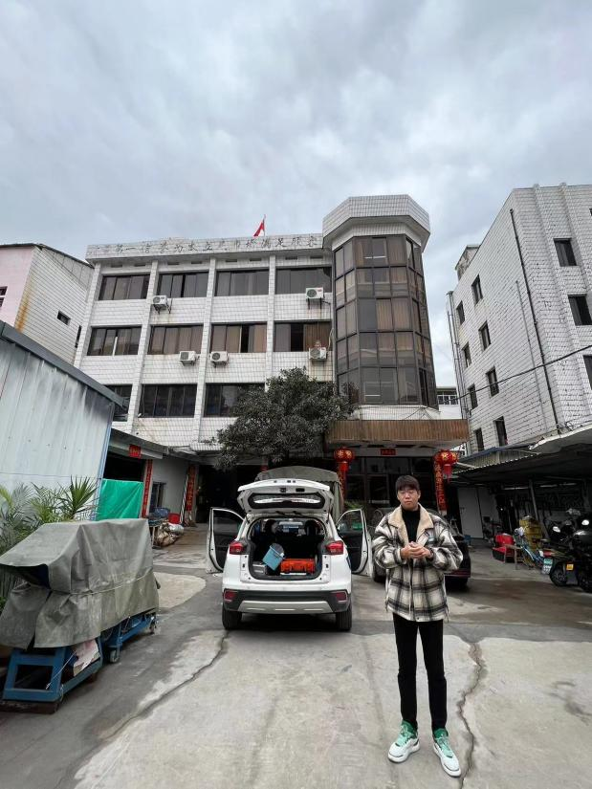 |  | 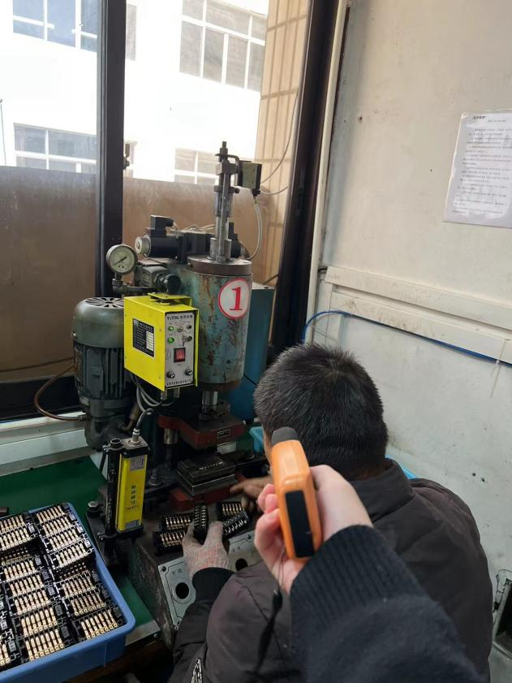
企业大门处 |  | 2L生产车间气动铆压岗位
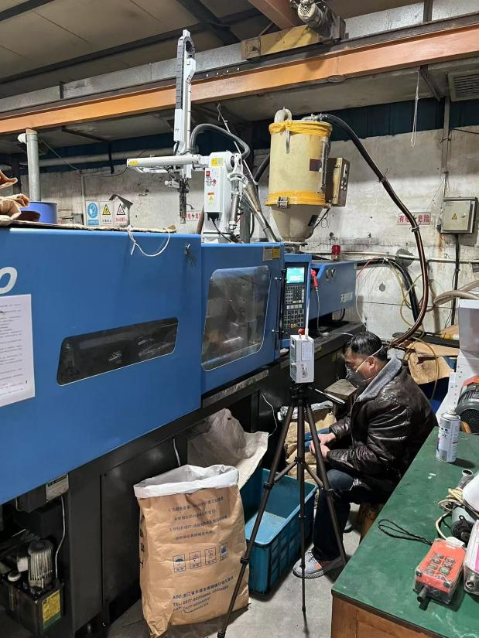
1L生产车间注塑岗位
技术服务过程影像记录

